Администрация  муниципального района  «Койгородский» |  |  |  | «Койгорт»  муниципальнöй районса  администрация
Постановление
Шуöм
от | 15 декабря | 2014 г. | № |  | 46/12
^{с. Койгородок}

Об утверждении маршрутной сети регулярного сообщения
пассажирского транспорта на пригородных внутрирайонных и
междугородных внутрирайонных регулярных автобусных
маршрутах муниципального района «Койгородский»

На основании постановления администрации «Койгородский» от 04.08.2006 г. №219/08 «Об организации транспортного обслуживания автомобильным транспортом в МР «Койгородский», а так же с целью повышения качества и культуры обслуживания пассажиров, обеспечения безопасности пассажирских перевозок и сохранности подвижного состава, администрация муниципального района «Койгородский» п о с т а н о в л я е т:

- . Утвердить маршруты регулярного сообщения и пути следования (схемы движения) пассажирского транспорта общего пользования на пригородных внутрирайонных и междугородных внутрирайонных регулярных автобусных маршрутах муниципального района «Койгородский» согласно приложениям:1,2,3,4,5
- . Признать утратившим силу Постановление №62/06 от 30.06.2014 г. «Об утверждении маршрутной сети регулярного сообщения пассажирского транспорта на пригородных внутрирайонных и междугородных внутрирайонных регулярных автобусных маршрутах муниципального района «Койгородский».
3. Настоящее постановление подлежит официальному опубликованию в информационном Вестнике Совета и администрации муниципального района «Койгородский».
5. Контроль за выполнением настоящего постановления возложить на первого заместителя руководителя администрации муниципального района «Койгородский».

И.о. главы МР «Койгородский»-
руководитель администрации
района «Койгородский» Н.В. Костина

«Утверждено»
постановлением администрации
муниципального района «Койгородский»
от 15 декабря 2014 г. №46/12
( приложение 1)

СХЕМА
движения маршрута № 163
«Кажым-Койгородок»

Условные обозначения:
Автовокзалы Бензозаправочные пункты

Автобусные станции Станции обслуживания
Автобусные павильоны Тарифные остановки
Билетные кассы Нетарифные остановки
Диспетчерские пункты Остановки по требованию
Мост
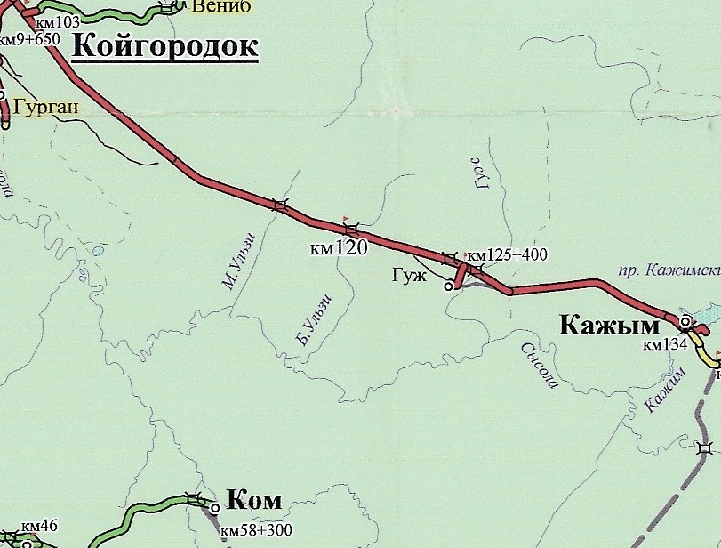

«Утверждено» постановлением администрации
муниципального района «Койгородский»
от 15 декабря 2014 г. №46/12
( приложение 2)

СХЕМА
движения маршрута № 500
«Кажым-Нижний Турунью-Койгородок»

Условные обозначения:
Автовокзалы Бензозаправочные пункты
Автобусные станции Станции обслуживания
Автобусные павильоны Тарифные остановки
Билетные кассы Нетарифные остановки
Диспетчерские пункты Остановки по требованию
Мост
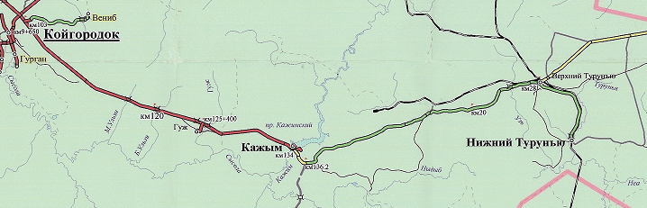

«Утверждено» постановлением администрации
муниципального района «Койгородский»
от 15 декабря 2014 г. №46/12
( приложение 3)

СХЕМА
движения маршрута № 544
«Нючпас-Койгородок»

Условные обозначения:
Автовокзалы Бензозаправочные пункты
Автобусные станции Станции обслуживания
Автобусные павильоны Тарифные остановки
Билетные кассы Нетарифные остановки
Диспетчерские пункты Остановки по требованию
Мост

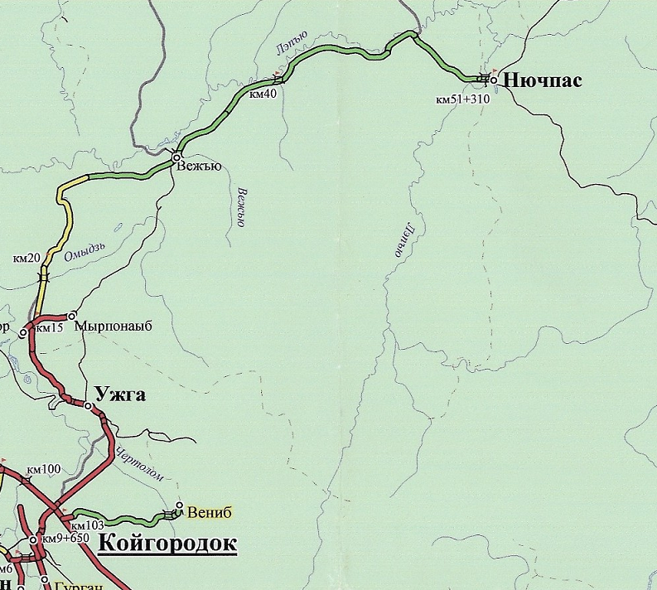

«Утверждено» постановлением администрации
муниципального района «Койгородский»
от 15 декабря 2014 г. №46/12
( приложение 4)

СХЕМА
движения маршрута № 558
«Койгородок- Подзь»

Условные обозначения:
Автовокзалы Бензозаправочные пункты
Автобусные станции Станции обслуживания
Автобусные павильоны Тарифные остановки
Билетные кассы Нетарифные остановки
Диспетчерские пункты Остановки по требованию
Мост
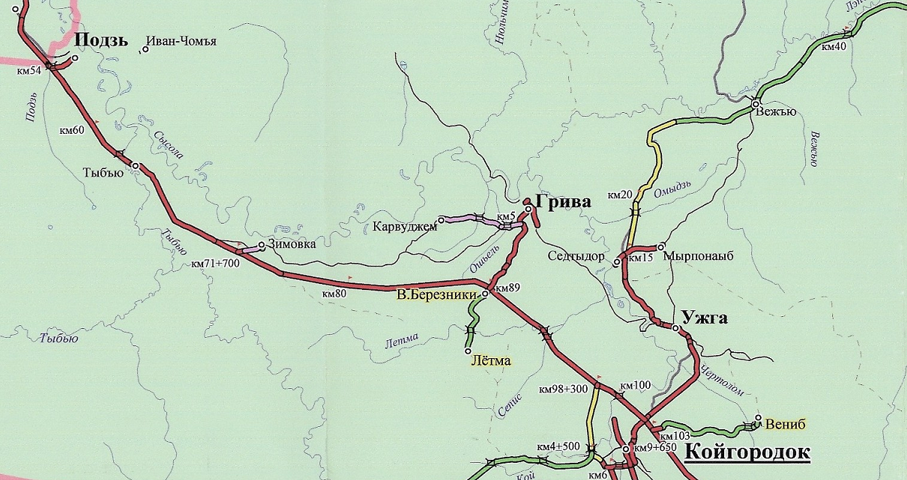

«Утверждено» постановлением администрации
муниципального района «Койгородский»
от 15 декабря 2014 г. №46/12
( приложение 5)

СХЕМА
движения маршрута № 559
«Ком-Койгородок»

Условные обозначения:
Автовокзалы Бензозаправочные пункты
Автобусные станции Станции обслуживания
Автобусные павильоны Тарифные остановки
Билетные кассы Нетарифные остановки
Диспетчерские пункты Остановки по требованию
Мост
